**Викторина**

**«Расскажем о Красноярске»**

*Разработала и провела*

*Фант О.Б., КГКОУ КВСОШ № 6*

*г. Красноярск*

[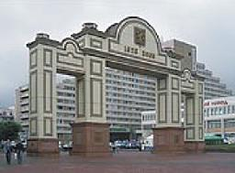](http://www.krasrab.com/archive/2008/04/17/09/photo_4_3/orig)

1. Какой текст процитирован на одной из опор Исторических врат в Красноярске (из "государева указа", изданного в 1625 г.)? (См. рис.)

2. Кому посвящены следующие строки красноярского поэта Владимира Пентюхова?

И памятник возник над красным яром.

...молодо и строго

Глядит на нас, на город над рекой,

Который начался с его острога

В далёкий год тысяча шестьсот двадцать восьмой.

3. Какое чрезвычайное событие, случившееся в Красноярске в XVIII веке, кардинально повлияло на его архитектурную планировку?

4. Губернатором Енисейской губернии А. П. Степановым был отдан приказ обнести забором лес на берегу Енисея и прорубить просеки - что из этого получилось?

5. В каком году в Красноярске впервые загорелась электрическая лампочка? В чьём доме это было?

6. Известно, что в 1891 г. во время своего кругосветного путешествия Красноярск посетил цесаревич Николай. Что преподнёс ему при встрече губернатор Леонид Теляковский?

7. Потомками какого известного красноярца являются члены семьи Михалковых-Кончаловских?

[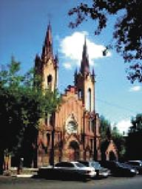](http://www.krasrab.com/archive/2008/04/17/09/photo_4_4/orig)

8. Кто является архитектором этого красноярского здания, построенного в начале XX века? (См. рис.)

9. Какой известный учёный-медик, отбывавший ссылку в Красноярском крае, в годы Великой Отечественной войны обратился к властям: "Являясь специалистом по гнойной хирургии, могу оказать помощь воинам в условиях фронта или тыла, там, где мне будет доверено. Прошу ссылку мою прервать и направить в госпиталь..."?

10. В каком году в Красноярске пустили первый трамвай?

11. В честь кого названа улица Белинского в Красноярске?

12. В каком году в Красноярске началось телевизионное вещание?

[[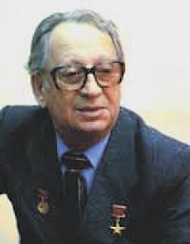](http://www.krasrab.com/archive/2008/04/17/09/photo_4_5/orig)](http://www.krasrab.com/archive/2008/04/17/09/photo_4_5/orig)

13. Назовите народного артиста СССР, почётного гражданина Красноярска. (См. фото.)

14. Талисманом зимних Спартакиад народов СССР в 1980-е годы, прошедших в Красноярске, стал соболёк Кеша. Назовите автора эмблемы.

15. Имя кого из своих директоров носит Красноярский завод цветных металлов?

16. Сколько и какие вузы вошли в состав Сибирского федерального университета?

17. Назовите красноярские организации, предприятия, учреждения, носящие имя "Енисей".

[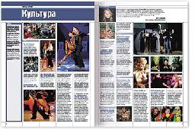](http://www.krasrab.com/archive/2008/04/17/09/photo_4_6/orig)

18. Красноярское издательство "Платина" ежегодно выпускает краеведческое информационно-аналитическое издание. Как оно называется? (См. рис.)

19. Какое место в Красноярске называют "сибирским Куршевелем"?

20. На аллее по проспекту им. газ. "Красноярский рабочий" стоит скульптура мастерового человека. Что он держит в руках?

21. Какой ритуал, совершаемый в Красноярске с 2001 года, роднит его с Санкт-Петербургом?

22. Бронзовая скульптура каких сказочных героев украшает площадь перед ДК 1 Мая в Красноярске?

23. Какое место занял Красноярск в 2007 году на конкурсе "Самый благоустроенный город России"? А какой престижной российской награды был удостоен мэр Красноярска Пётр Иванович Пимашков в 2007 году?

Желаем успеха и приглашаем на книжную выставку, посвящённую юбилею Красноярска!